**Сизоченко Анастасия Ивановна**

**«НЕДАРОМ НОСИМ ВАШИ ИМЕНА»**

***Литературно-музыкальный журнал***

**Ведущий 1.**

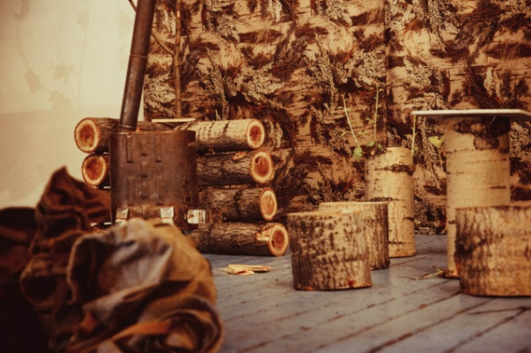Нам за всеми памятными датами

Видится главнейшая одна-

День, когда весною 45-го

На земле закончилась война.

**Ведущий 2.**

Отдымили старые пожарища,

Мирно распускается сирень,

Но вовек нам не забыть, товарищи,

Майский день – победный светлый день!

**Ведущий 1.**

Мы посвящаем наш вечер памяти тех, кто перенес нечеловеческие муки войны, кто пал смертью храбрых в боях за Родину. Долг живых – не забывать о той страшной войне, о тех, кто спасал Родину, советских людей от рабства. Мы у них в вечном долгу.

*Действующие лица:* **Солдат, Школьник, Поэт, Музыкант.**

*Действие начинается в комнате мальчика -* ***Ученик*** *(выпускника 9 класса), который готовится к выпускному экзамену по истории.*

***Звучит мелодия песни «В землянке».***

*Занавес закрыт, на краю сцены стоит стол, освещенный лампой, перед столом — табурет, за столом, с учебником в руках, сидит молодой парень. Зевает и засыпает.*

*В это время занавес открывается, на сцене появляется землянка, в землянке сидит молодой солдат в военной форме и пишет свой дневник. На столе, за которым он сидит, лежат учебники.*

*Музыка затихает…*

**Солдат (голос за кадром).**

Из дневника солдата Анатолия Лякина: «Решил я опять сюда заглянуть, а то что-то редко стал записи делать. Дела мои идут хорошо. Я себе достал книги — алгебру и геометрию, сижу теперь над ними, когда есть время. Это очень интересно, а в школе, наоборот, не знал, куда от них деться... Тут на днях задумался: а что я буду делать после войны? Я же только и умел на гражданке, что учиться в школе...»

*Парень проснулся подошел к солдату.*  
**Ученик.**

Кто тут опять про школу? Неужели не надоело? Привет, старик. Ты вроде не из нашей школы? Что-то я тебя раньше здесь не видел... И одет ты как-то странно, весь военизированный. Хиппуешь, что ли?

**Солдат.**

Что? Простите, я не понял.  
 **Ученик.**

Странный ты какой-то. Зови меня на «ты», мы же, кажется, ровесники. Тебе сколько лет?   
 **Солдат.**

Восемнадцать.  
 **Ученик.**

А мне семнадцать. Сейчас перемена или урок уже начался, ты не в курсе? Солдат**.** Сейчас? Сейчас — война...  
 *(Внезапно начинает звучать песня «Священная война» — муз. А. Александрова, сл. В. Лебедева-Кумача, несколько строк).*  
 **Ученик** *(после того как отзвучала песня).*

Я ничего не понимаю! Какая война? Кто ты? (*пауза… оглядывается…страх в глазах*…) Где мы???  
 **Солдат.**

Мы в землянке…*(задумчиво)* Я Анатолий Лякин. Сейчас же война с немцами! Или нет? Погоди…. Меня что уже убили? *(солдат ущипнул себя)* Ай — вроде не сплю... Или я сошел с ума? Последнее, что помню, взрыв — дальше тишина... а какой сейчас год?  
 **Ученик.**

Невероятная история!... сейчас 2014.. Нет… не может быть!!! Мы же с тобой ровесники!

**Солдат.**

Я родился в 1925 году.

**Ученик.**

А может, я сошел с ума? Да нет, вроде все в порядке. Ты прости, может, мне тебя на «вы» называть?

**Солдат.**

Почему? Ведь мы и вправду ровесники, во всяком случае, сейчас.

**Ученик.**

Слушай, расскажи мне о войне, а? Там правда так страшно, как пишут? Все время стреляют и бросают бомбы?

**Солдат.**

Там очень страшно. Но бывают такие моменты... Как бы тебе объяснить... Когда устаешь бояться, понимаешь? И вот тогда нет ничего лучше, чем запеть.

**Ученик.**

Петь? На войне? Не понимаю...

**Солдат.**

И не дай Бог тебе понять. Ты вот знаешь какие-нибудь песни военных лет?

**Ученик.** Сейчас... Вспомнил, что-то про 4 шага...

**Музыкант.**

Молодец. А ведь это даже не песня, это письмо к любимой женщине… 16 строчек из письма жене…

***(Звучит песня «В землянке» — муз. К. Листова)***

**Солдат.**

Знаю эту песню. Мы ее часто напеваем, когда у нас затишье.

**Музыкант.**

Прошу прощения, что вторглись в вашу беседу, но уж больно ситуация необычная...

**Поэт.**

Да уж, прямо скажем...

**Ученик.**

Простите, а вы из какого времени? Даже спрашивать как-то страшно...

**Поэт.**

А мы — вне времени. Ведь настоящая поэзия и настоящая музыка нужны во все времена. Как, впрочем, и настоящие герои, как вот этот молодой человек.

**Солдат.**

Да ну, какой я герой... Я даже и совершить-то ничего не успел, не то, что мой брат...

**Ученик**.

А что сделал твой брат?

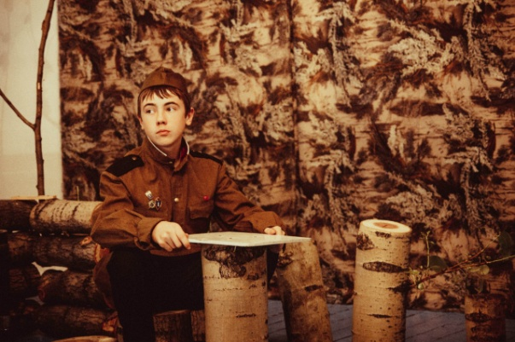**Солдат** Если хотите, я прочту вам строки из своего дневника.   
 «19 августа 1942 года. Сейчас меня тревожит одна мысль: где Шура, что с ним? Да живой ли он? Не хочется думать, что он уже не увидит никого: ни маму, ни папу, ни меня... Но и утверждать, что он живой, тоже с уверенностью нельзя — он был в таких горячих местах.  
26 августа 1942 года. Сегодня получил письмо из дома... Шура убит. Похоронен он в станице Крымской 9 августа 1942 года. Ведь он только на два года старше меня и жизни как следует мы с ним еще не видели... Он погиб в атаке».

*Тут на передний план сцены выходит солдат (брат) и пишет свое последнее письмо перед атакой,* ***фоном слышны взрывы, автоматные очереди****.*

**Брат.**

«Наша война народная – Великая. 5 день мы удерживаем высоту 147 – это маленький холм и несколько соток земли. Это и есть для нас вся наша Родина. Нас мало, наша война маленькая… А когда мы победим в великой войне, помните – это потому, что каждый из нас стоял до конца в своей – маленькой войне.

*Прячет письмо в мешок и бежит в бой…*

***(Звучит песня «От героев былых времен»)***

**Музыкант.**

Спасибо тебе, Солдат...

**Поэт.** Были песни, замечательные, должна сказать. Но были и прекрасные стихи, я думаю, нелишне их сегодня вспомнить:

Назови меня именем светлым,

Чистым именем назови -

Донесется, как песня, с ветром

До окопов голос любви.

Я сквозь грохот тебя услышу,

Сновиденья за явь приму.

Хлынь дождем на шумную крышу,

Ночью ставни открой в дому.

Пуля свалит в степи багровой -

Хоть на миг сдержи суховей,

Помяни меня добрым словом,

Стынуть буду — теплом повей.

Появись, отведи туманы,

Опустись ко мне на траву,

Подыши на свежие раны -

Я почувствую, оживу.

Александр Яшин

**Музыкант.**

Да, прекрасные стихи. А вот еще одно письмо!!! Письмо подпольщика Ивана Харитоновича Козлова из плена товарищам.

*На сцену выходит пленный и пишет письмо.*

**Пленный.**  
 «...Надвигается Новый год. Это — страшная дата, от которой коробит, выворачивает мою душу. Каждый упущенный день оставляет в моем сердце тяжелый осадок...

Эх! Жить чертовски хочется! Мстить этим варварам — вот что нужно делать. Ну, если бы мне удалось... Жить, жить! Вот как хочется! Да не прятаться за спину товарищей, а с оружием в руках, в ежедневной борьбе с ненавистным врагом — в этом вся прелесть и вся цель моей жизни...»

**Музыкант.**

После двух месяцев пыток и допросов Иван Козлов был казнен.

***Ученицы танцуют танец журавлей: «Журавли»***

*В танке прямо во время боя пишет свое последнее письмо возлюбленной солдат (видео сопровождение: цветы поля солнце).*

**Влюбленный.**

Когда объявили войну, я подумал о тебе… думал, когда вернусь? Когда увижу тебя? Но мои мечты не сбылись. Снарядов нет, патроны на исходе… Павел бьет по врагу прицельным огнем, а я … а я отдыхаю…с тобой разговариваю и… знаю, что говорю в последний раз… от того хочется говорить, говорить, говорить долго, …но некогда! Сквозь пробоины в танке я вижу улицу, вижу зеленые деревья…цветы в саду…яркие яркие. Ваша жизнь после войны будет такой же яркой и красочной как эти цветы, за нее умереть не страшно, но ты не плачь… ты не плачь! Ко мне на могилу ты никогда не придешь. Потому что не будет никакой могилы….

***Поем с учениками песню: «Когда закончится война» (Трофим)***

**Ученик.**

Почему я раньше не слушал эти песни? Я родился гораздо позже окончания войны, но чувство у меня такое, будто я сам воевал и пел их на фронте, честное слово... Прямо в душу проникают.

**Солдат.**

Что тут еще скажешь... Хорошая песня. Братцы, а Победа? Я же из сорок второго, что же мне сказать там своим? Когда будет Победа? Скоро ли?

**Ученик.**

Да нет, брат, еще не очень скоро. Фашистская Германия капитулировала в 1945 году. День Победы мы празднуем 9 Мая. В этот день мы говорим «спасибо» всем ветеранам, всем солдатам и генералам, всем поэтам и композиторам, всем женщинам, прошедшим по огненным дорогам войны. Нет таких слов и наград, которые были бы достойны вас, дорогие наши...

**Поэт.**

Спасибо вам от всех живущих ныне на Земле.

**Музыкант.**

Вечная память тем, кто не дожил до этого прекрасного дня, но сделал все для того, чтобы он наступил.  
 **Солдат.**

А нет ли у вас хорошей песни о Победе? Я бы спел ее своим товарищам на фронте и рассказал о вас, потомки вы мои дорогие, рассказал о том, что мы не забыты.

**Ученик.**

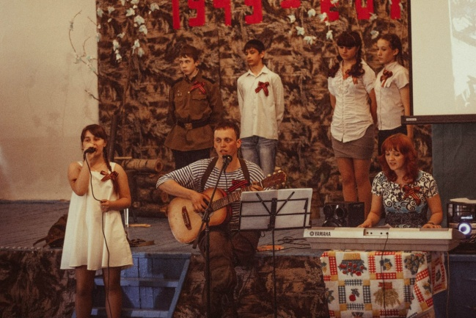 Слушай, брат, песню о Дне Победы и счастливо тебе... Выживи, ладно?  
 ***(Звучит песня «День Победы» — муз. Д. Тухманова, сл. В. Харитонова.)***

*Пока звучит песня, ребята раздают зрителям письма солдат!*

**Ведущий 2.**

У нас в гостях сегодня ветераны –

Подтянуты, торжественны, стройны.

Они свои и наши жизни защищали

Четыре года страшной той войны.

**Ведущий 1.**

Вам, ветераны яростных сражений,

Чья молодость закалена в бою.

Приносим мы любовь и уваженье

И светлую признательность свою.

**Ведущий 2.**

За то, что вы отважно воевали,

За то, что через тысячу прошли смертей,

За то, что никогда не забывали

О долге перед Родиной своей.

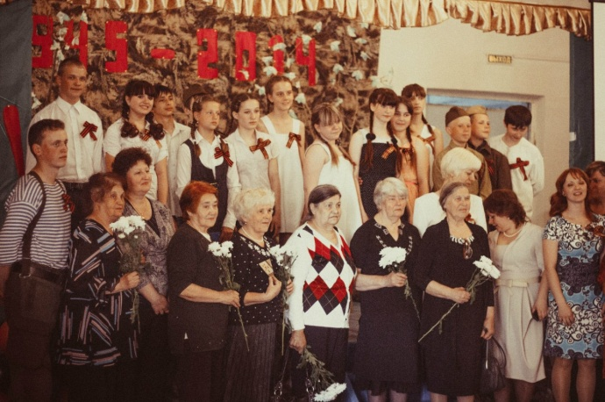**Ведущий 1.**

Сегодня все цветы – вам, все улыбки – вам, всё тепло майского солнца – вам! Вам – отстоявшим, защитившим, не согнувшимся, смерть одолевшим!

**Ведущий 2.**

Слово для поздравления предоставляется директоры школы, а также ветеранам, присутствующим на празднике.

**Ведущий 2.**

Поклонимся великим тем годам,

Всем нашим командирам и бойцам,

Всем маршалам страны и рядовым,

Поклонимся всем мертвым и живым.

Всем тем, кого нам забывать нельзя.

Поклонимся, поклонимся, друзья.

**Ведущий 1.**

Через века, через года – помните!

О тех, кто уже не придет никогда - помните!

Не плачьте! В горле сдержите стоны, горькие стоны,

Памяти павших будьте достойны!

Вечно достойны!

Люди! Покуда стучаться сердца – помните!

Какою ценой завоевано счастье –

Пожалуйста, помните!

**Ведущий 2.**

Объявляется минута молчания.

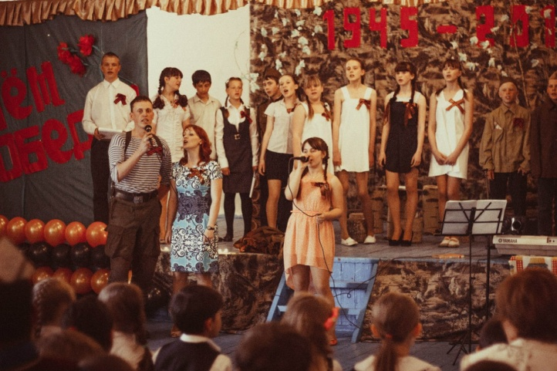***По окончанию минуты молчания звучит песня «Непрошеная война».***

*На сцену выходят все артисты, читают стихотворение и поют финальную песню*«9 мая – весна!» (авторы неизвестны).

Уж отгремел последний бой когда-то

И отыграл горнист Войны отбой.

Но весь народ об этом помнит свято,

И вам обязаны мы этой тишиной!

Нет! Не забыть нам, дорогие ветераны,

Ваш подвиг ратный на истерзанной земле!

Хоть мы сражались, глядя на экраны,

Внимали с гордостью рассказам о войне.

В Америке, в Европе все узнали,

Как побеждать умеет наш народ!

Как губы полумёртвые шептали:

«За Родину! За Сталина! Вперёд!»

Как наш народ умеет ненавидеть,

Как может сильно Родину любить!

И там пусть не стараются забыть,

Как всей Европе помогли мы выжить!

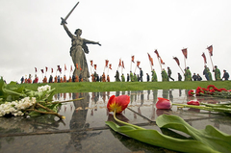

Здоровья Вам желает вся страна!

Мы поздравляем Вас с Победным Маем!

Недаром носим Ваши имена!

Мы уберечь Отчизну обещаем!

И восстановится могущество былое!

И процветающей должна Россия стать,

Когда такие славные герои

Смогли родную землю отстоять!

**ЛИТЕРАТУРА**

1. Мы – патриоты. Агапова И.А., Давыдова М.А. – М.: ВАКО, 2006.
2. Фольклорные, тематические праздники. 1 – 4 кл. Алтарёва С.Г., Храмова М.А., Орлова Н.А., Жосло Н.К. – М.: ВАКО, 2006.
3. Праздники России: Начальная школа / сост. И.Ф. Яценко. – 2-е изд., перераб. – М.: ВАКО, 2010. – 96 с. – (Школьный словарик).
4. Золотые звезды Новокузнецка. Герои Советского Союза, Герои Российской Федерации» автор-сост.: О.В.Быкова, Е. Э. Протопопова; ред. коллектив: Л. Н. Арефьева, Т. Н. Киреева, Л. И. Тимофеева. – Новокузнецк, 2005.